K212/3S2

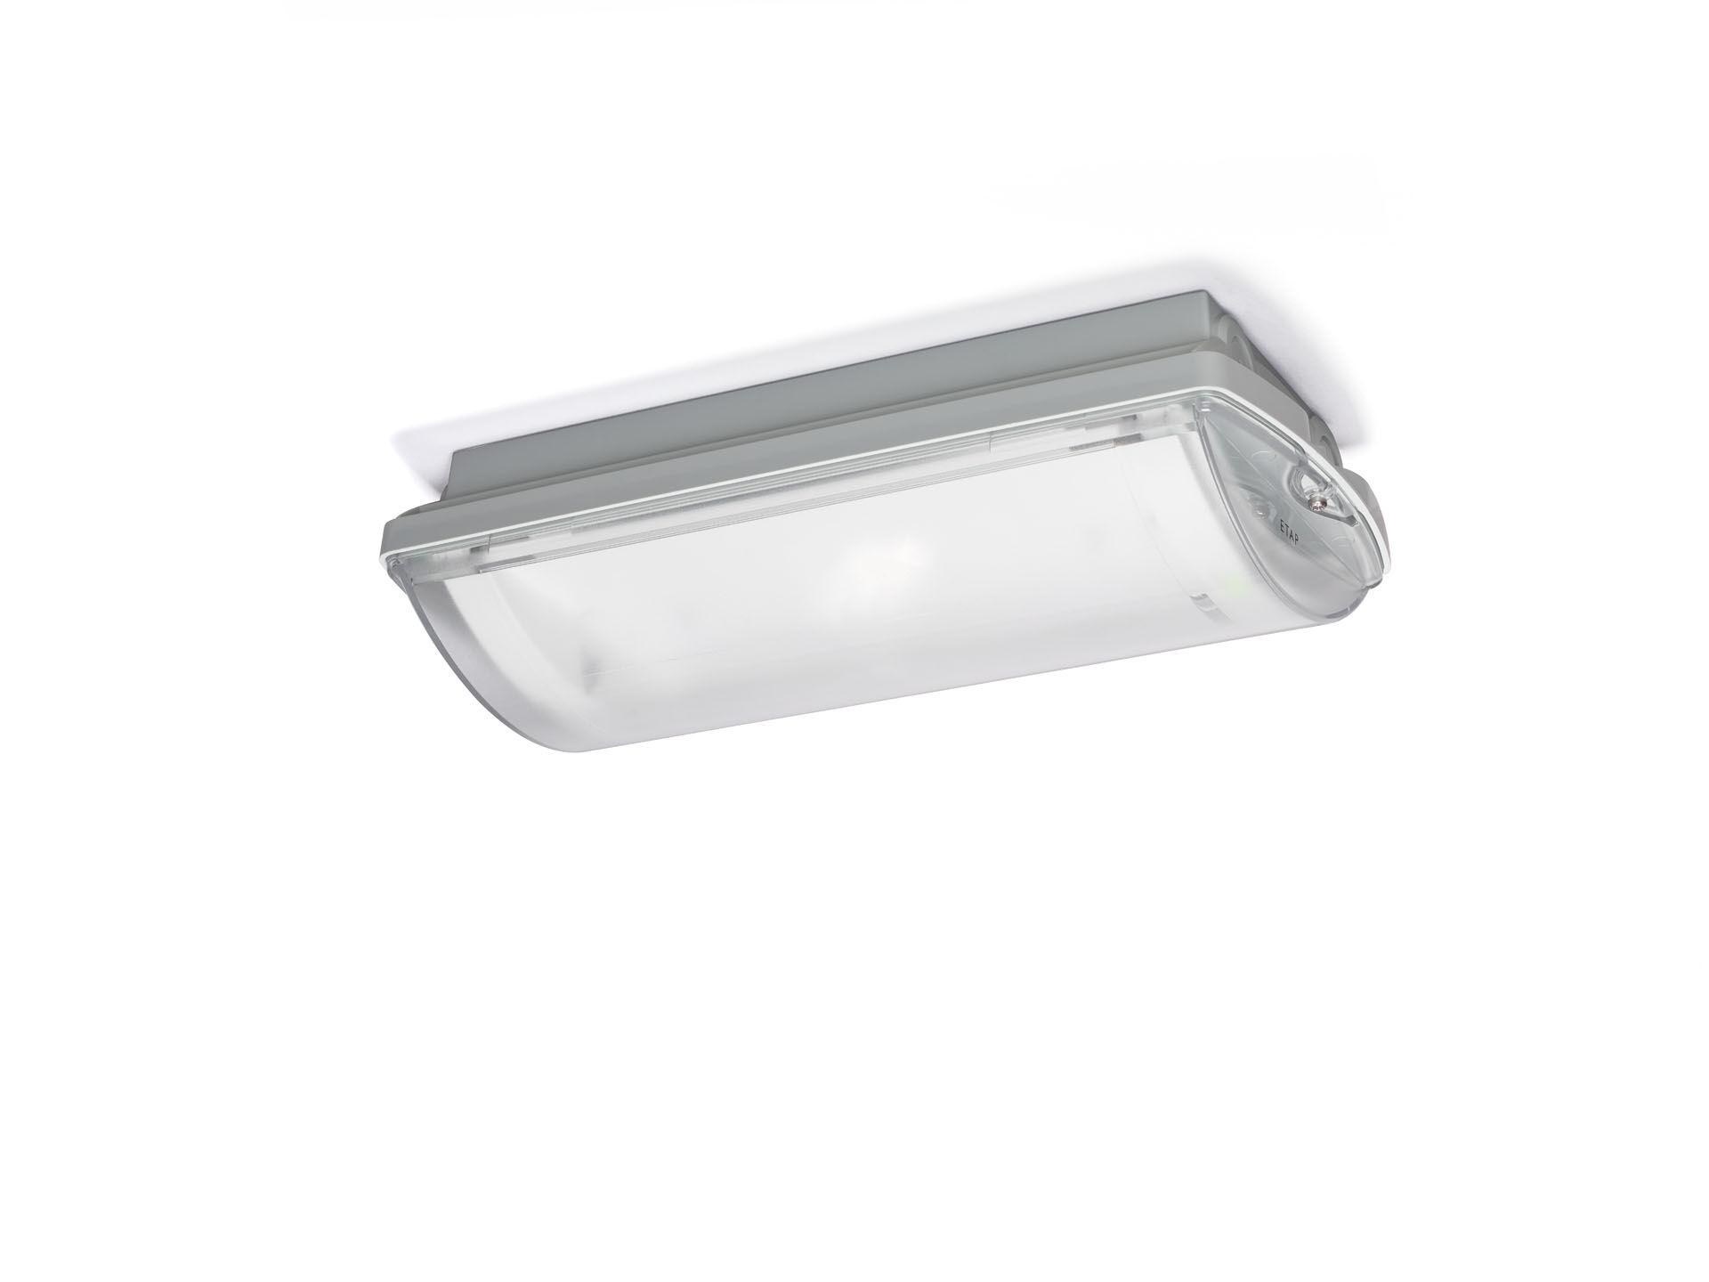
IP65 veiligheidsverlichtingsarmatuur voor vluchtwegverlichting. Opbouw. Autonoom armatuur (bevat batterij). Afmetingen: 359 mm x 180 mm x 100 mm. Gemonteerd op twee roestvrijstalen klemmen, automatische elektrische aansluiting, schroefloze aansluitklemmen (tot 2.5 mm²), inclusief kabelwartel, doorvoerbedrading mogelijk, optionele accessoires voor inbouwmontage. Lijnvormige lichtverdeling, geoptimaliseerd voor 1 lux langs de as van de vluchtweg. Lichtopbrengst in noodwerking: 202 lm. Opgenomen vermogen: 0.9 W. Tussenafstand vluchtweg: bij een montagehoogte van 2.8 m bedraagt de verlichtingssterkte op de vloer 1 lux bij een tussenafstand ("b") van 19.2 m. Spanning: 220-230V. Autonomie: 180 minuten. De armatuur bevat lampgegevens, batterijdatum en -type zoals vereist volgens EN 60598-2.22. Batterij: 4 x NiMh 1,2V 2,2Ah. Wekelijkse automatische functietest, duurtest elke 13 weken, conform EN 50172 en EN 62034. Permanent/niet-permanent instelbaar, vooraf ingesteld voor de meest voorkomende toepassingen. Isolatieklasse: klasse II. Fotobiologische veiligheid EN 62471: RISK GROUP 1 UNLIMITED. Slagvast polycarbonaat behuizing, RAL9018 - papyruswit. IP-graad: IP65. IK-graad: IK10. Ambient temperature: 5°C - 35°C. Gloeidraadtest: 850°C. 5 jaar garantie op armatuur, driver, lichtbron en batterij (voor autonome armaturen). Certificeringen: CE, ENEC. De armatuur is ontwikkeld en geproduceerd volgens standaard EN 60598-2.22 in een bedrijf dat ISO 9001 en ISO 14001 gecertificeerd is.

